ระบบ iMPS (Intelligent Maintenance and Predictive System)
คำตอบหมวด D. Monitoring & Technical Support
ข้อ 12 Monitoring & Integration Capability

คำถาม
ระบบสามารถตรวจสอบ Charger Health, Fault History และ Availability ได้ในระดับใด รวมถึงรองรับ Dashboard, Export Reports หรือ API สำหรับแลกเปลี่ยนข้อมูลกับระบบอื่นหรือไม่?

สรุปคำตอบ
ระบบ iMPS ตรวจสอบสุขภาพตู้ชาร์จได้ลึกถึง ระดับอุปกรณ์ย่อยภายในตู้ (component-level) แบบ realtime และมี AI 7 โมดูล ประเมินสุขภาพและความเสี่ยงล่วงหน้า บันทึกประวัติ Fault แยกรายตู้และรายหัวชาร์จ แสดงสถานะความพร้อมใช้งานของทุกสถานีแบบ realtime มี Dashboard ทั้งระดับภาพรวมและรายตู้ ส่งออกรายงานเป็น PDF / CSV / ZIP และเชื่อมต่อระบบอื่นผ่าน REST API รวมถึงเชื่อมกับ EGAT Maximo (IESB) ครบชุด interface IN01–IN09
ภาพหน้าจอทั้งหมดในเอกสารนี้บันทึกจากระบบใช้งานจริง (imps.egat.co.th) เมื่อวันที่ 16 ตุลาคม 2569 ข้อมูลส่วนบุคคลในภาพ (ชื่อผู้แจ้งปัญหาและป้ายทะเบียนรถ) ถูกปิดบังไว้
หัวข้อ | ระดับความสามารถ | สถานะ
Charger Health | ระดับอุปกรณ์ย่อยภายในตู้ แบบ realtime + Health Index และ AI 7 โมดูล | ใช้งานแล้ว
Fault History | บันทึก fault รายตู้/รายหัวชาร์จ, ประวัติใบงาน CM, วิเคราะห์สาเหตุและวิธีแก้ไข | ใช้งานแล้ว
Availability | Online / Offline รายตู้ และหัวชาร์จว่าง/ทั้งหมด แบบ realtime | ใช้งานแล้ว (รายงาน % ย้อนหลัง อยู่ในแผนพัฒนา)
Dashboard | ภาพรวมทุกสถานี, รายตู้, AI, PM / CM แยกสิทธิ์ตามบทบาท | ใช้งานแล้ว
Export Reports | PDF (PM / CM / Test), CSV (รายการใบงาน), ZIP (รูปภาพ) | ใช้งานแล้ว
API / Integration | REST API + SSE, EGAT Maximo IN01–IN09, OCPP (CSMS), MQTT | ใช้งานแล้ว

1. Charger Health — ตรวจสอบได้ถึงระดับอุปกรณ์ย่อย และประเมินล่วงหน้าได้

1.1 ภาพรวมสุขภาพรายตู้
หน้า My Charger สรุปข้อมูลตู้ชาร์จ สถานะออนไลน์ ระยะเวลาการใช้งาน การรับประกัน Health Index และกำหนดการบำรุงรักษาเชิงป้องกัน (PM) ครั้งถัดไปไว้ในหน้าเดียว
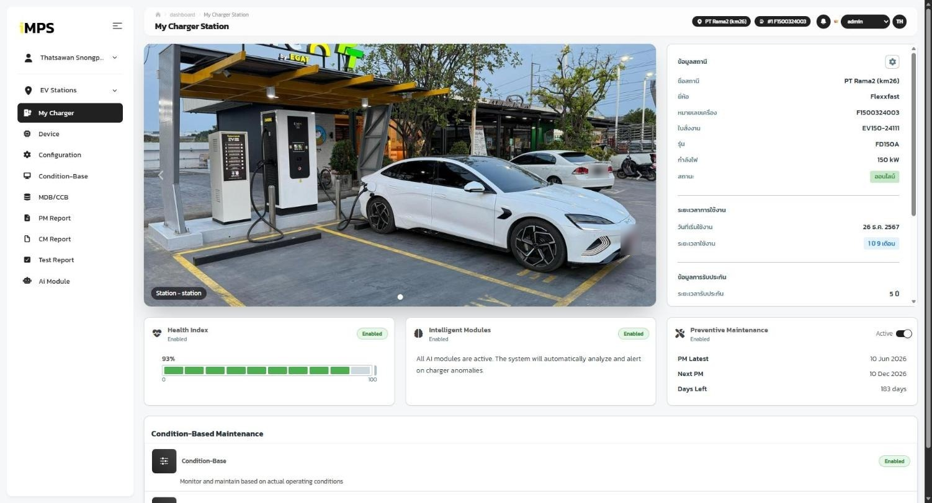
ภาพที่ 1 หน้า My Charger ของตู้ชาร์จ PT Rama2 (km26) แสดง Health Index 93% สถานะออนไลน์ และกำหนด PM ครั้งถัดไป

1.2 Condition-based Monitoring (ข้อมูลสด)
- อุณหภูมิและความชื้นภายในตู้ชาร์จและตู้ MDB
- อุณหภูมิและสถานะของ Edge box, Raspberry Pi และ Router
- อุณหภูมิหัวชาร์จแต่ละขั้ว (+/−) เทียบเกณฑ์ พร้อมสถานะ Normal / Warm
- สถานะ Insulation monitoring และ AC magnetic contactor รายหัวชาร์จ
- อุณหภูมิ power module และ PLC รวมถึงความเร็วรอบ (RPM) ของพัดลมแต่ละตัว
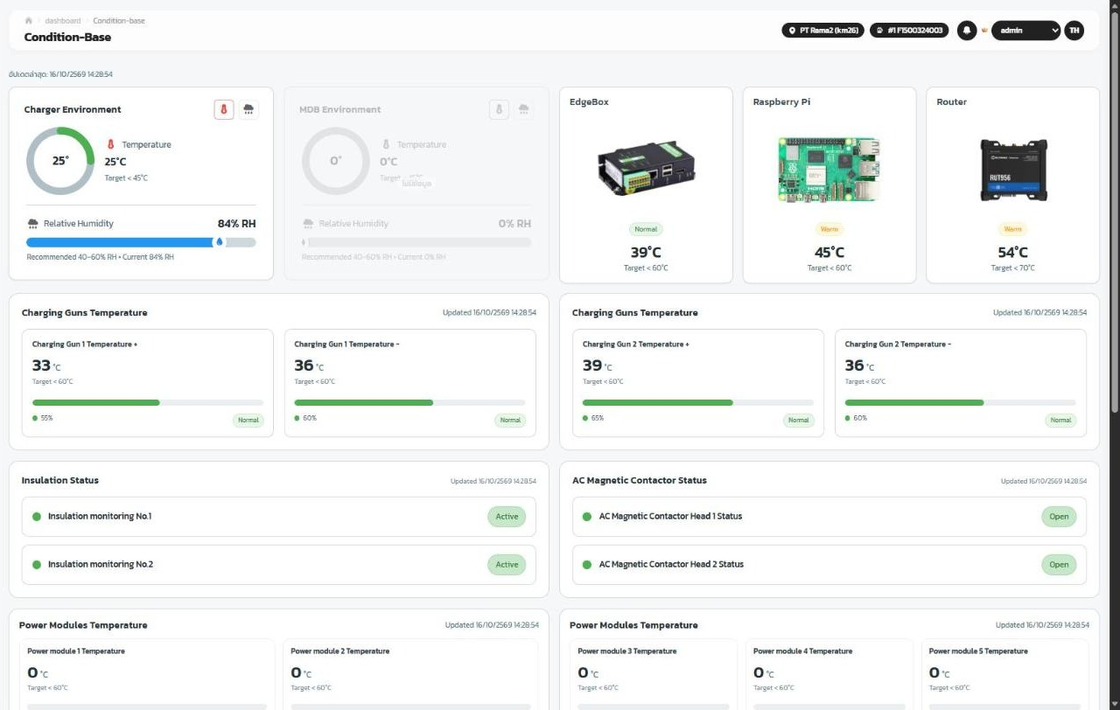
ภาพที่ 2 หน้า Condition-Base แสดงสภาพแวดล้อมในตู้ อุปกรณ์สื่อสาร อุณหภูมิหัวชาร์จ insulation และ contactor (อัปเดต 16/10/2569 14:28)
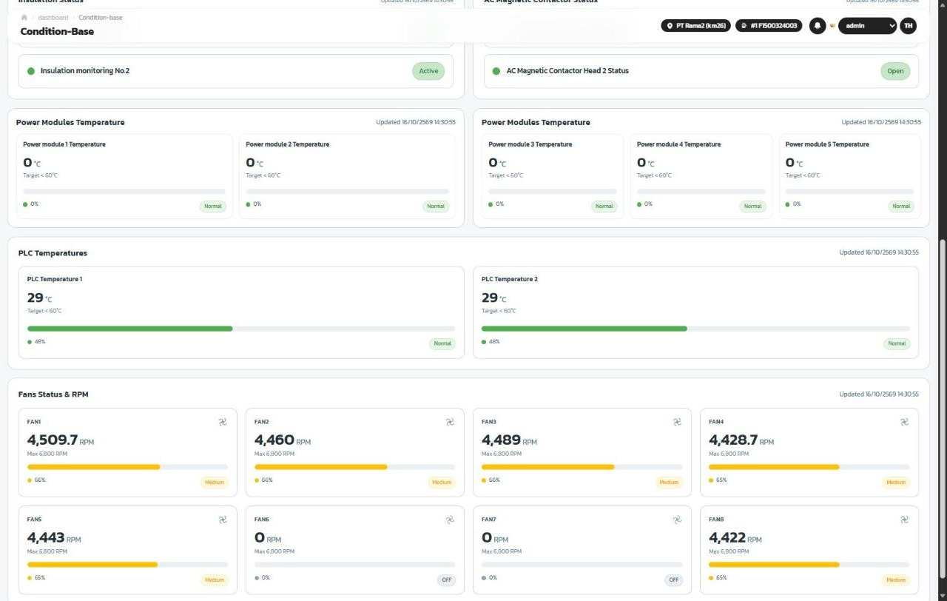
ภาพที่ 3 หน้า Condition-Base (ต่อ) แสดงอุณหภูมิ power module, PLC และความเร็วรอบพัดลมทั้ง 8 ตัว

1.3 อายุการใช้งานของอุปกรณ์ภายในตู้
หน้า Device ติดตามอุปกรณ์ภายในตู้ 34 รายการ เช่น DC/AC power contactor, fuse, RCCB, RCBO, router, OCPP device และ fan controller โดยแสดงจำนวนครั้งหรือจำนวนวันที่ใช้งานแล้วเทียบกับอายุพิกัด พร้อมจัดกลุ่มสถานะ Issues / Monitor / Normal
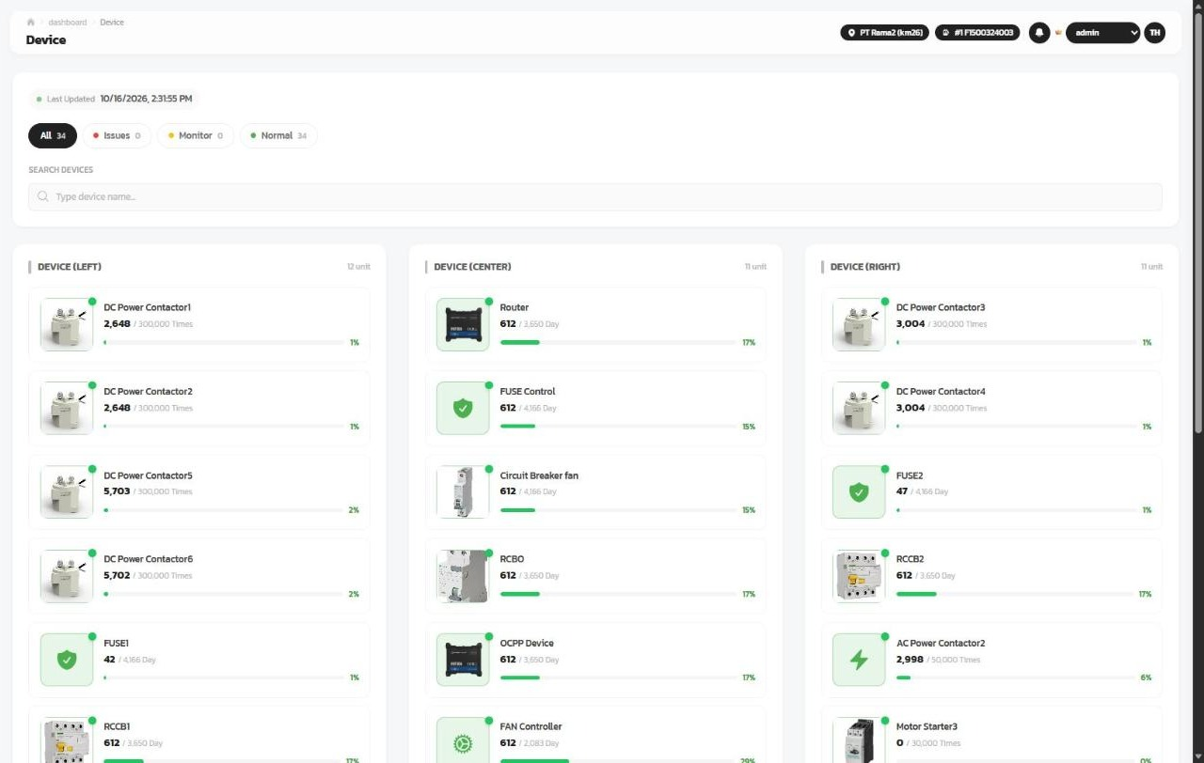
ภาพที่ 4 หน้า Device แสดงการใช้งานสะสมของอุปกรณ์แต่ละตัวเทียบกับอายุพิกัด เช่น DC Power Contactor 2,648 / 300,000 ครั้ง

1.4 ตู้สวิตช์ประธาน (MDB / CCB)
แสดงค่าทางไฟฟ้าแบบ realtime ได้แก่ แรงดัน กระแส กำลังไฟฟ้า power factor, THD, พลังงานสะสม, peak power และสถานะ breaker
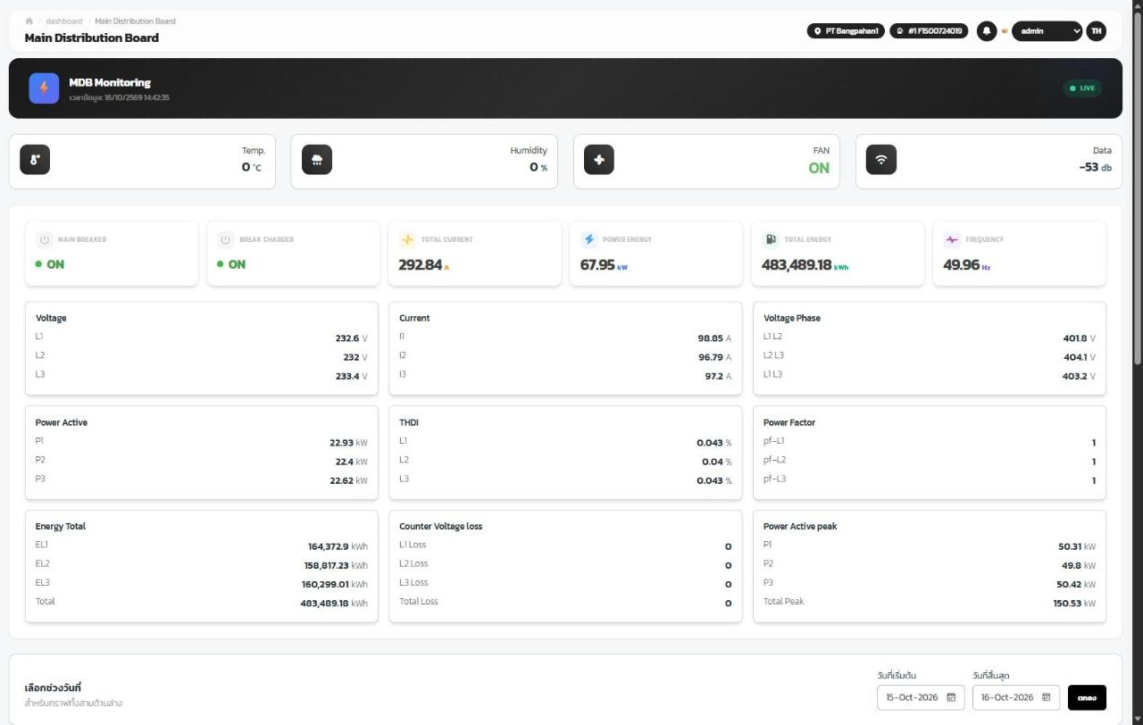
ภาพที่ 5 หน้า MDB/CCB ของสถานี PT Bangpahan1 แสดงค่าทางไฟฟ้าแบบสด (LIVE)

1.5 AI ประเมินสุขภาพและความเสี่ยงล่วงหน้า 7 โมดูล
โมดูล | ชื่อ | สิ่งที่ประเมิน
M1 | MDB Dust Filter | การตันของฟิลเตอร์ตู้สวิตช์ประธาน
M2 | Charger Filter | การตันของฟิลเตอร์เครื่องอัดประจุ
M3 | Charger Offline | การออฟไลน์ของเครื่องอัดประจุ
M4 | Abnormal Power | การจ่ายไฟฟ้าผิดปกติของเครื่องอัดประจุ
M5 | Network Problem | ปัญหาเครือข่ายอินเทอร์เน็ต
M6 | RUL Estimation | อายุที่เหลือของอุปกรณ์ภายในเครื่อง
M7 | EV-PLCC Failure | การทำงานผิดปกติของการสื่อสาร EV–Charger

- ผลจากทุกโมดูลรวมเป็น Health Index แบบถ่วงน้ำหนัก แบ่งเป็น 3 ระดับ: ดี (≥80%), เฝ้าระวัง (60%) และตรวจสอบ (40%)
- Station Monitor แสดงคะแนนรายโมดูลของทุกสถานี พร้อมเกรดและความครอบคลุมของข้อมูล
- Health History แสดงแนวโน้มย้อนหลัง 24 ชั่วโมง, 7 วัน และ 30 วัน ทั้งภาพรวมและรายโมดูล
- Heatmap เปรียบเทียบสุขภาพของทุกสถานีในหน้าเดียว
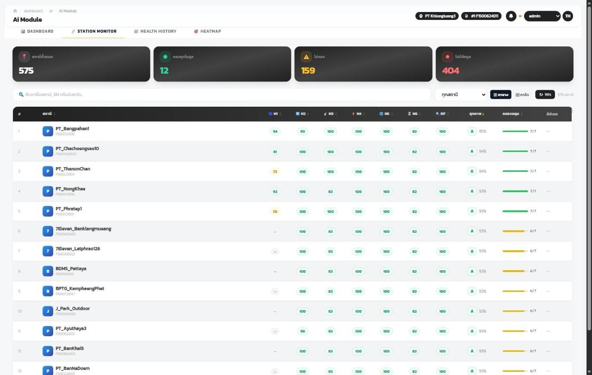
ภาพที่ 6 หน้า AI Station Monitor แสดงคะแนนสุขภาพรายโมดูล (M1–M7) ของแต่ละสถานี จากทั้งหมด 575 สถานีในระบบ AI
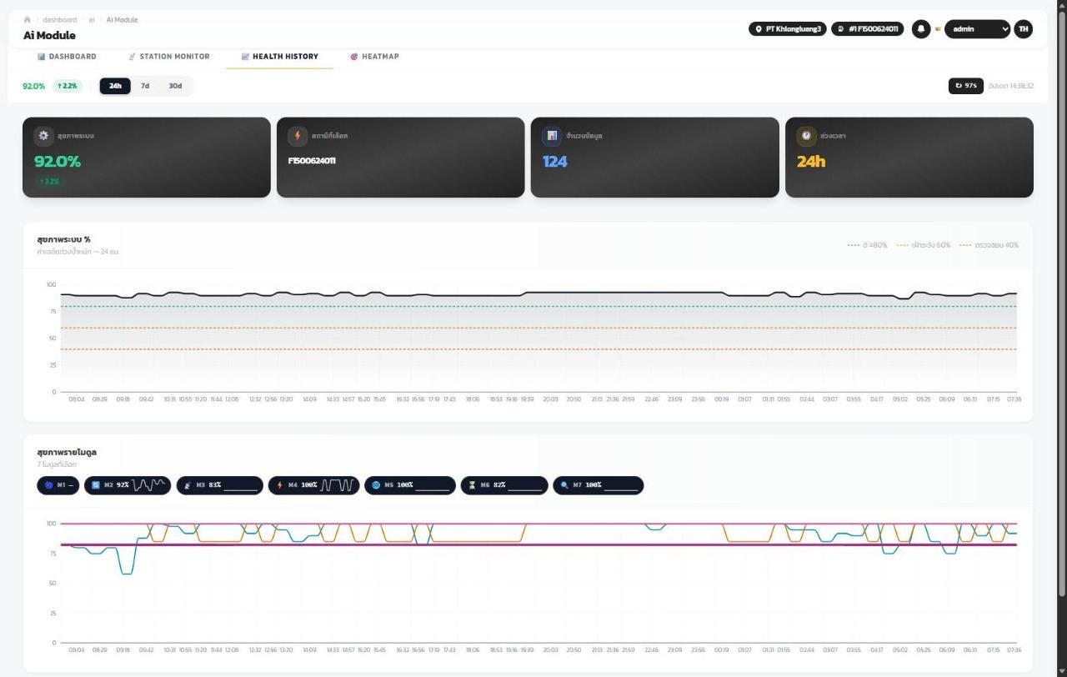
ภาพที่ 7 หน้า Health History แสดงแนวโน้มสุขภาพระบบ 24 ชั่วโมงย้อนหลัง (92.0%) และรายโมดูล
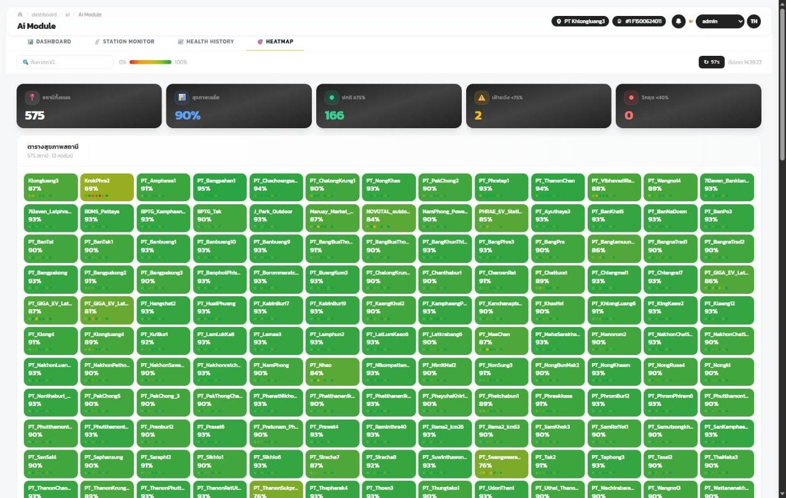
ภาพที่ 8 หน้า Heatmap แสดงสุขภาพเฉลี่ยของทุกสถานี (เฉลี่ย 90%)

2. Fault History — บันทึกทุกเหตุการณ์ ย้อนดูได้ และเชื่อมกับใบงานซ่อม
- บันทึก fault และ error code ทุกเหตุการณ์ แยกตามสถานี ตู้ชาร์จ และหัวชาร์จ พร้อมวันเวลาที่เกิด เลือกช่วงวันที่ สถานี และตู้ชาร์จเพื่อค้นย้อนหลังได้
- แจ้งเตือน fault ใหม่บนหน้าจอแบบ realtime พร้อมสถานะอ่านแล้ว/ยังไม่อ่าน
- ประวัติใบงานซ่อม (CM) ครบวงจร ตั้งแต่เปิด SR / WO จนปิดงาน พร้อมอุปกรณ์ที่ผิดปกติ ปัญหาที่พบ ความรุนแรง รูปภาพ และเอกสารแนบ
- เมื่อเปิดใบงาน CM ระบบส่งอีเมลแจ้งผู้รับตามกฎที่กำหนดไว้รายสถานี
- วิเคราะห์สาเหตุ (Failure Mode) วิธีแก้ไข (Remedy) และสถานะงานรายเดือน จากประวัติใบงาน
- มีกลไกเปิดใบงาน CM อัตโนมัติจากเงื่อนไข fault เช่น Edge box ออฟไลน์เกิน 10 นาที อุณหภูมิผิดปกติต่อเนื่อง หรือ PE CUT / IMD Self-check เกิดถี่เกินเกณฑ์ (พัฒนาแล้ว ปัจจุบันปิดใช้งานไว้ชั่วคราว)
- มีเครื่องมือ iMPS Fault Detection (โปรแกรมบน Windows) ใช้ AI วิเคราะห์ไฟล์ PCAP การสื่อสารระหว่างรถกับตู้ชาร์จ เพื่อระบุกลุ่มของ fault ค่าความมั่นใจ และฝ่ายที่หยุดการชาร์จ
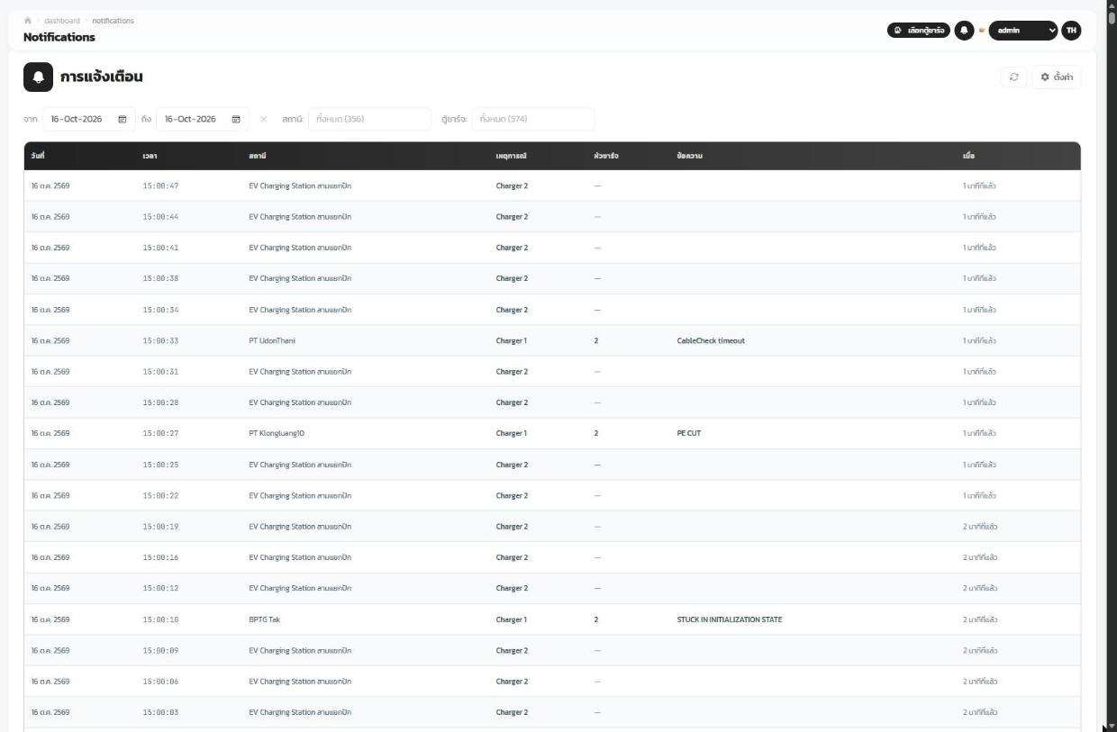
ภาพที่ 9 หน้า Notifications แสดงประวัติเหตุการณ์ของทุกสถานี พร้อมตัวกรองช่วงวันที่ สถานี และตู้ชาร์จ
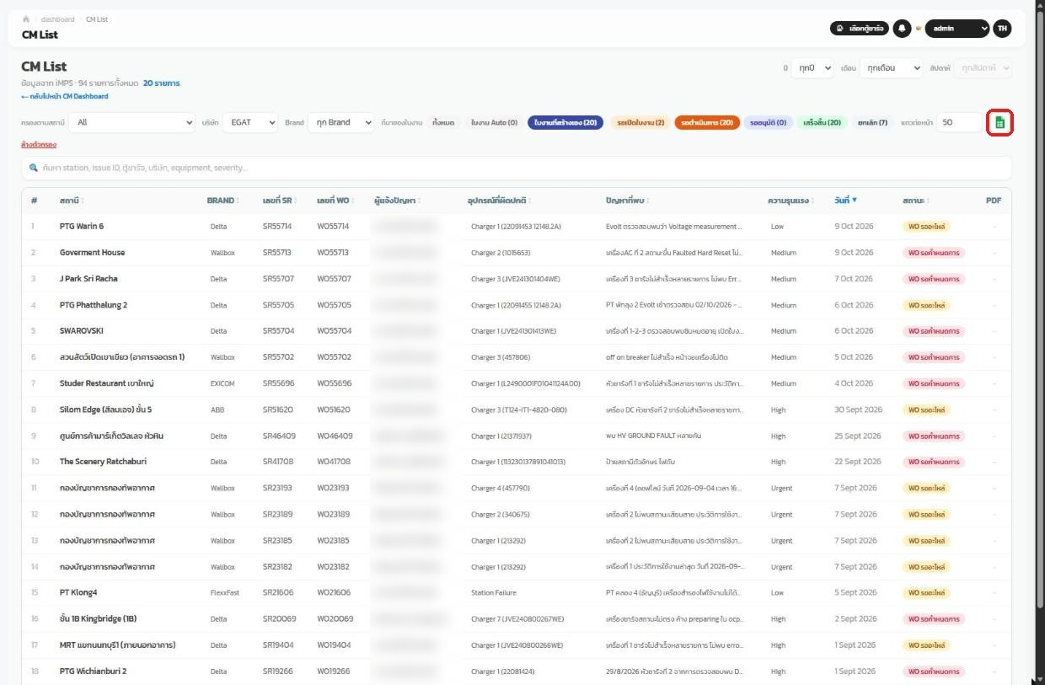
ภาพที่ 10 หน้า CM List แสดงประวัติใบงานซ่อม เลขที่ SR / WO อุปกรณ์ที่ผิดปกติ ปัญหาที่พบ ความรุนแรง และสถานะ (กรอบสีแดงคือปุ่ม Export CSV)
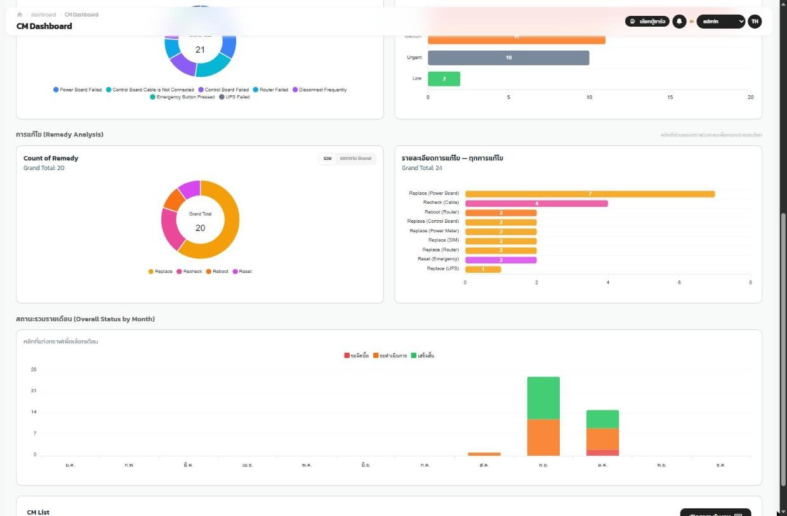
ภาพที่ 11 CM Dashboard ส่วนวิเคราะห์วิธีแก้ไข (Remedy Analysis) และสถานะใบงานรายเดือน

3. Availability — แสดงความพร้อมใช้งานแบบ realtime
- สรุปจำนวนสถานี ตู้ชาร์จ ตู้ที่ Online / Offline และตู้ที่ยังไม่ได้ตั้งค่า
- จำนวนตู้ที่ออนไลน์และจำนวนหัวชาร์จที่ว่างเทียบกับทั้งหมด ทั้งรายสถานีและรายตู้
- ข้อมูลรายตู้: ยี่ห้อ รุ่น กำลังไฟ วันเริ่มใช้งาน การรับประกัน และเวอร์ชัน firmware (PLC, Pi, Router)
- บันทึกทุกครั้งที่ Edge box, Raspberry Pi หรือ Router เปลี่ยนสถานะออนไลน์/ออฟไลน์ ใช้ย้อนดูช่วงเวลาที่อุปกรณ์ไม่พร้อมใช้งานได้
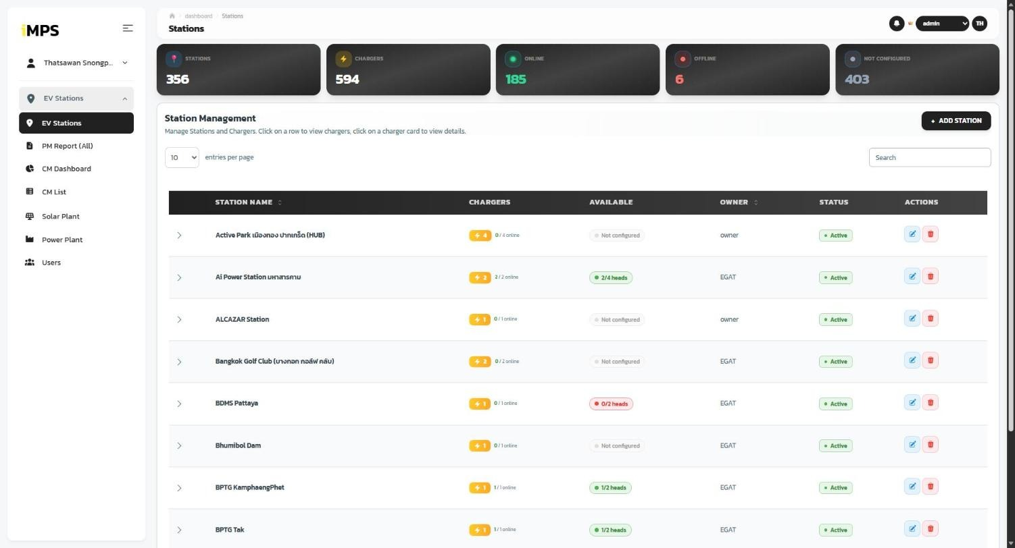
ภาพที่ 12 หน้า EV Stations แสดงภาพรวม 356 สถานี 594 ตู้ชาร์จ (Online 185 / Offline 6) และหัวชาร์จว่างรายสถานี
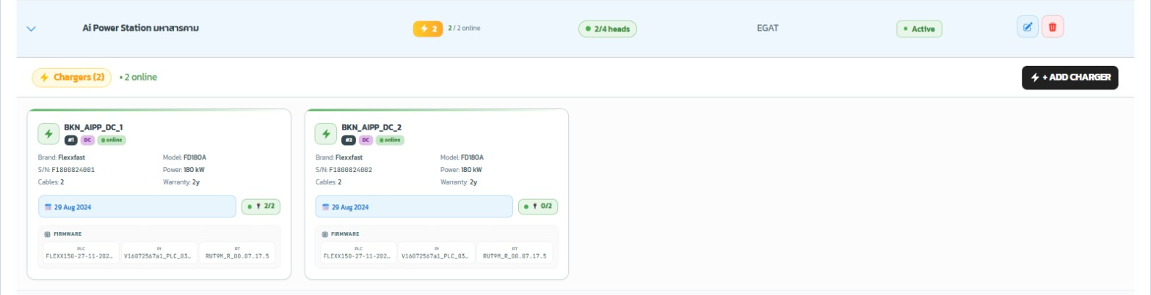
ภาพที่ 13 รายละเอียดตู้ชาร์จในสถานี แสดงสถานะ online จำนวนหัวชาร์จว่าง (2/2, 0/2) และเวอร์ชัน firmware

4. Dashboard
- ภาพรวมทุกสถานี: EV Stations (ภาพที่ 12), AI Station Monitor (ภาพที่ 6) และ Heatmap (ภาพที่ 8)
- รายตู้: My Charger, Device, Condition-Base และ MDB/CCB (ภาพที่ 1–5)
- งานบำรุงรักษา: CM Dashboard, CM List และ PM Report (All)
- สิทธิ์การเข้าถึง: แยกตามบทบาท (super_admin, admin, owner, planner, technician, cs) และจำกัดให้แต่ละบริษัทเห็นเฉพาะยี่ห้อตู้ที่ตนดูแล ใช้งานได้ทั้งภาษาไทยและอังกฤษ
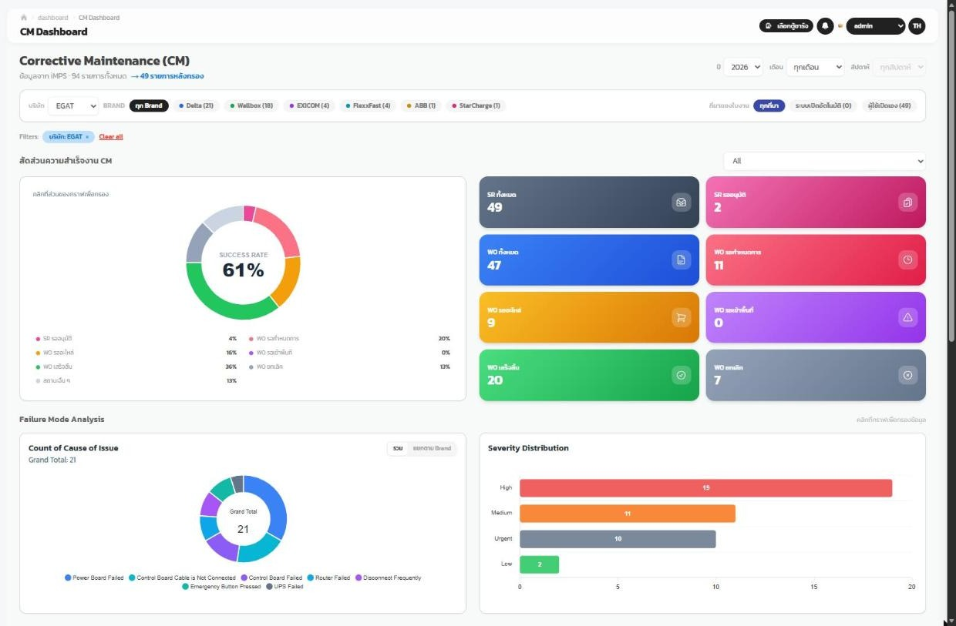
ภาพที่ 14 หน้า CM Dashboard แสดงอัตราความสำเร็จของงาน CM จำนวน SR / WO แยกสถานะ สาเหตุของปัญหา และระดับความรุนแรง

5. Export Reports
- PDF: รายงาน PM (Charger, MDB, CCB, CB-box, Station), รายงาน CM และ Test Report (DC / AC) ในรูปแบบฟอร์มของ กฟผ. พร้อมรูปภาพประกอบ
- CSV: ส่งออกรายการใบงาน PM / CM / Test ตามตัวกรองที่เลือก เปิดด้วย Excel ได้ทันที (ปุ่มในกรอบสีแดง ภาพที่ 10)
- ZIP: ดาวน์โหลดรูปภาพก่อนและหลังปฏิบัติงานของแต่ละรายงาน
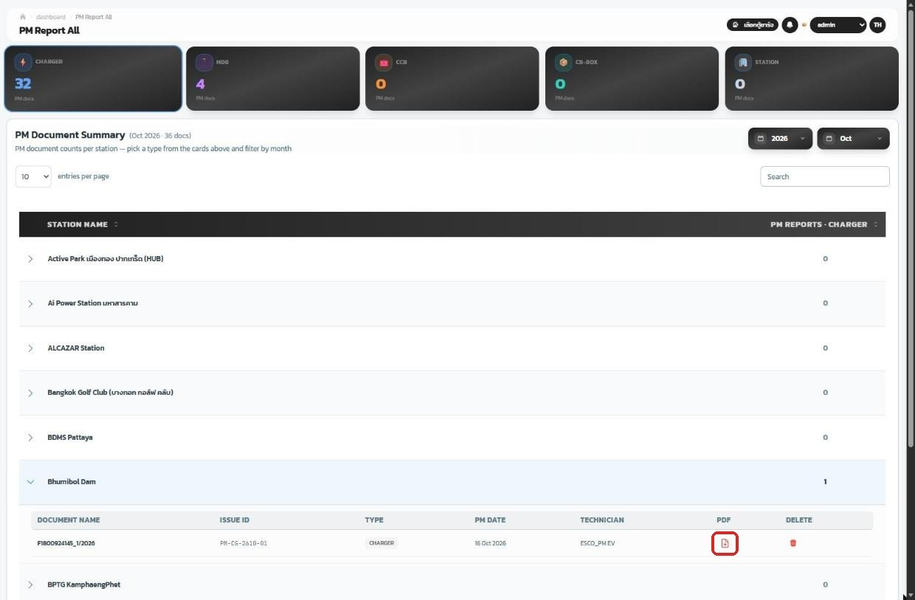
ภาพที่ 15 หน้า PM Report (All) สรุปจำนวนเอกสาร PM รายเดือน แยกประเภทและสถานี พร้อมลิงก์ PDF (กรอบสีแดง)
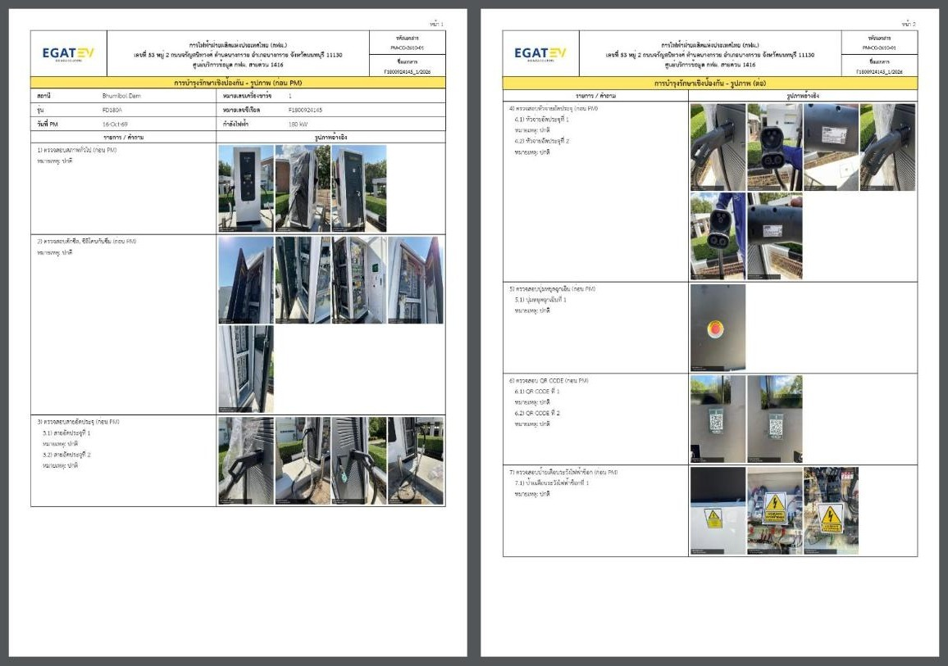
ภาพที่ 16 ตัวอย่างรายงาน PM (PDF) ที่ระบบสร้างขึ้น หน้า 1–2 จากทั้งหมด 12 หน้า

6. API และการเชื่อมต่อระบบอื่น
- REST API: ทุกฟังก์ชันของระบบให้บริการผ่าน REST API (FastAPI) ยืนยันตัวตนด้วย JWT ผ่าน cookie หรือ Bearer token และควบคุมสิทธิ์ตามบทบาท
- ข้อมูลสด (SSE): ช่องทาง Server-Sent Events สำหรับข้อมูล CBM, MDB, Utilization, Setting และ Notifications
- EGAT Maximo (IESB): รองรับครบ IN01–IN09 ทั้งขาออกและขาเข้า ได้แก่ สร้าง Work Order, เปลี่ยนสถานะ, แนบเอกสาร, failure code, location, รายชื่อช่าง และบันทึกชั่วโมงแรงงาน รวมถึงรับใบงานจาก Maximo ผ่าน webhook (IN06) เลขที่ SR / WO ในหน้า CM List (ภาพที่ 10) คือใบงานที่เชื่อมกับ Maximo
- OCPP: สั่งเริ่ม/หยุดการชาร์จผ่าน CSMS และรับ event (StartTransaction, MeterValues, StopTransaction, StatusNotification) ทาง WebSocket
- MQTT: รับข้อมูลจาก Edge box, PLC และ MDB ของแต่ละสถานีเข้าสู่ data pipeline
รหัส | Interface | ทิศทาง | Object Structure
IN01 | สร้าง Work Order | iMPS → Maximo | ZAPIWO
IN02 | เปลี่ยนสถานะ Work Order | iMPS → Maximo | ZAPIWOSTATUS
IN03 | แนบลิงก์เอกสาร | iMPS → Maximo | ZAPIATTACHWO
IN04 | ตาราง Failure code | Maximo → iMPS | ZAPIFAILURELIST
IN05 | บันทึก Failure ให้ WO | iMPS → Maximo | ZAPIFAILUREREPORT
IN06 | เปิดใบงานเข้ามาที่ iMPS | Maximo → iMPS | Webhook
IN07 | Location list | Maximo → iMPS | ZAPILOCATION
IN08 | รายชื่อช่าง (Labor) | Maximo → iMPS | ZAPIPERSON
IN09 | บันทึกชั่วโมงแรงงาน | iMPS → Maximo | ZAPILABTRANS

7. ขอบเขตปัจจุบันและแนวทางขยาย
- รายงาน Availability ย้อนหลัง: ปัจจุบันแสดงเป็นค่า realtime ส่วนรายงาน % Availability / Uptime และค่า MTBF / MTTR ย้อนหลังอยู่ในแผนพัฒนา โดยระบบเก็บข้อมูลการเปลี่ยนสถานะไว้แล้ว
- Export ข้อมูลเชิงเทคนิค: CSV รองรับรายการใบงานแล้ว สามารถขยายให้ส่งออกประวัติ fault และแนวโน้ม Health Index ได้
- API สำหรับระบบภายนอก: ปัจจุบันใช้ JWT ของบัญชีผู้ใช้ สามารถเพิ่ม API key และเอกสาร API (OpenAPI) สำหรับคู่ค้าได้ตามความต้องการ

